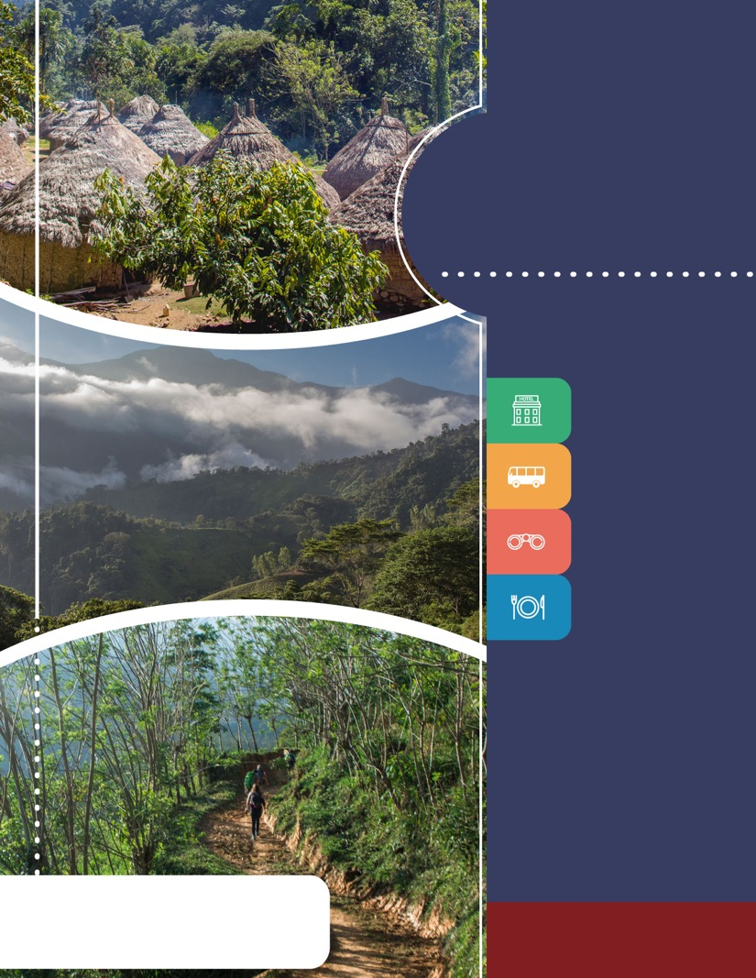
PROGRAMA
DESCUBRE
CIUDAD PERDIDA
2018

FO-PD-05
Versión 2
07/03/2018

www.panamericanadeviajes.net
4 NOCHES / 5 DÍAS

LA EXCURSIÓN A CIUDAD PERDIDA ES UNO DE LOS TREKKING MÁS IMPORTANTES QUE SE PUEDEN HACER EN SUR AMÉRICA. A LO LARGO DE ESTE RECORRIDO SE PODRÁN APRECIAR INNUMERABLES ESPECIES DE FAUNA Y FLORA DE LA REGIÓN , VER PAISAJES ÚNICOS Y VIVIR UNA EXPERIENCIA INOLVIDABLE HASTA LLEGAR A LA ENIGMÁTICA CIUDAD ARQUEOLÓGICA Y ETNOLÓGICA DE TEYUNA.
ITINERARIO
DÍA 1 SANTA MARTA – MAMEY - CAMPAMENTO 1 A la hora acordada encuentro con uno de nuestros representantes en el hotel donde se a aloja en Santa Marta . Salida y traslado terrestre en un vehículo 4x4 hasta la población de Mamey (Duración del trayecto aprox 3 horas) .A la llegada almuerzo en el pueblo para posteriormente iniciar desde allí una caminata de (Aproximadamente 4 horas) hasta el Campamento 1. Arrivo al campamento 1 , tiempo para tomar la cena y alojamiento en hamacas del campamento.
Notas:
Hora estimada de Salida : 09:00 Hrs
Traslados no aplican para hoteles en la zona de Taganga (Consulte suplemento o punto de encuentro)
DÍA 2 CAMPAMENTO 1 – MUTANZI - CAMPAMENTO 3 Desayuno. Salida temprano en la mañana del campamento 1 para inciar una caminata de (Aproximadamente 2 horas) hacia el pueblo indígena de Mutanzi. Luego, caminata de (Aprox 40 minutos) hasta el campamento 2 en donde se disfrutará un delicioso almuerzo caliente. Finalmente inicio de caminata de (aproximadamente 4 horas) para llegar al campamento del Mamo Romualdo o Campamento 3. Tiempo para tomar la cena y el alojamiento será en hamacas del campamento.
DÍA 3 CAMPAMENTO 3 – CIUDAD PERDIDA – CAMPAMENTO 2 Desayuno . Salida temprano en la mañana del campamento 3 para iniciar ascenso (Aproximadamente de 1 ½ horas) hasta llegar a Teyuna “La Ciudad Perdida”, antiguo poblado indígena y uno de los principales sitios arqueológicos de Colombia. Una vez en Ciudad Perdida , se tendrá tiempo para realizar un recorrido de 2 horas para conocer la zona arqueológica , etnológica e histórica . Ademas de tiempo libre para disfrutar del lugar y la energía sanadora de la montaña. Regreso al campamento 3 para tomar el almuerzo e inicio de caminata de (Aproximadamente 4 horas) hasta llegar al campamento 2. Tiempo para tomar la cena y el alojamiento será en hamacas del campamento.
DÍA 4 CAMPAMENTO 2 - CAMPAMENTO 1 Desayuno. Temprano en la mañana salida del campamento 2 en una caminata de (Aprox 4 horas) hasta llegar al campamento 1. Almuerzo y tiempo libre para disfrutar de las piscinas naturales que se encuentran en el lugar. En la noche , tiempo para tomar la cena y el alojamiento será en hamacas del campamento.
4 NOCHES / 5 DÍAS

DÍA 5 CAMPAMENTO 1 – MAMEY- SANTA MARTA Desayuno. Salida temprano en la mañana del campamento 1 , en una caminata de (Aproximadamente 3 horas) hasta llegar al Campamento El Mamey. Almuerzo en el poblado y traslado terrestre de regreso al hotel en Santa Marta en vehículo 4X4 (Duración del trayecto aproximadamente 3 horas.
Notas :
Hora estimada de Salida hacia Santa Marta : 15:00 a 17:00 Hrs
Traslados no aplican para hoteles en la zona de Taganga (Consulte suplementos o punto de encuentro)
FIN DE NUESTROS SERVICIOS

TARIFAS POR PERSONA EN DÓLARES AMÉRICANOS
DESTINO | TIPO DE ALOJAMIENTO | TIPO DE SERVICIO | SGL | DBL | TPL
CIUDAD PERDIDA 4NOCHES  - 5 DÍAS | Hamacas con mosquiteros y cobijas dispuestas en los campamentos rústicos descritos en el itinerario. | REGULAR COMPARTIDO | 440 | 440 | 440
 |  | SÓLO GUÍA Y TRASLADOS PRIVADOS CON ALOJAMIENTO COMPARTIDO EN CAMPAMENTOS | 823 | 694 | 617
INCLUYE

- Transporte terrestre Hotel o punto de encuentro en Santa Marta - Poblado Mamey – Hotel o punto d encuentro en Santa Marta en vehículo 4X4 en servicio regular.
- Alojamiento 4 noches en los campamentos en hamacas con mosquiteros y cobijas ( Las hamacas son individuales pero están dipuestas en espacios compartidos con más viajeros)
- Alimentación desayunos, almuerzos y cenas típicas tipo menú (Desde el almuerzo del día 1 hasta el almuerzo del día 5)
- Guía de la zona durante el recorrido
- Entrada a la zona arqueológica
- Aporte a las comunidades indígenas y campesinas.
- Mulas para cargar la comida
- Seguro de viaje y asistencia médica.

4 NOCHES / 5 DÍAS

APLICACIÓN DE LAS TARIFAS

- PV - 4CDDPRD-CE2
- Tarifas comisionables
- Precios en dolares americanos por persona
- Vigencia del programa: 12 de julio al 20 de diciembre de 2018 Excepto: (Del 01 al 30 de septiembre de 2018 por cierre de la zona por pagamentos indigenas.)
- Tarifas aplican para mínimo 1 pasajero
- Tarifas sujetas a disponibilidad y cambios al momento de reservar y sin previo aviso.

NOTAS

- No incluye tiquetes aéreos, gastos , bebidas alcohólicas y alimentación no descrita
- No incluye costos de Mulas para transporte de equipaje. (Ver recomendaciones)
- Este es un destino de aventura con trekking de mediana - alta dificultad, el recorrido completo requiere que los viajeros tengan una excelente condición fisica ya que las caminatas son entre 7 y 8 horas diarias y se accede a los campamentos y lugares de interés a pie por trochas abiertas en lo más profundo del bosque trópical húmedo.
- Es obligatorío portar carnet vigente de La Vacuna de la fiebre amarilla , puesta con mínimo 10 días de anticipación a la llegada.
- Este destino debido a la dificultad de su recorrido y condiciones de alojamiento rústico, NO es recomendable para personas con problemas de espalda , movilidad restringida , mujeres en estado de embarazo ,adultos mayores y niños.

RECOMENDACIONES

- Pasajeros llevarán su propio equipaje durante todo el recorrido por lo que se recomienda sea lo más ligero posible tipo morral mochilero.
- Artículos para traer:

- Ropa Comoda
- Protector Solar
- Pantalon largo
- Sueter manga larga ligero
- 2 pantalonetas
- Sandalias(Tipo Hawaianas)
- Repelente contra insectos
- 3 camisetas
- Gorra para protegerse del sol
- Vestido de baño
- Toalla ligera
- Linterna
- Articulos de aseo personal
- Morral pequeño
- Bolsas plásticas (para la lluvia)
- 3 o 4 pares de medias
- Medicinas si toma alguina
- Documento de identificación
- Dinero en efectivo (pesos) únicamente, no hay cajeros ni para pago con tarjeta en el destino.

ACT : 12 JULIO 2018

